流程探索——CRM

1.

合作机构注册

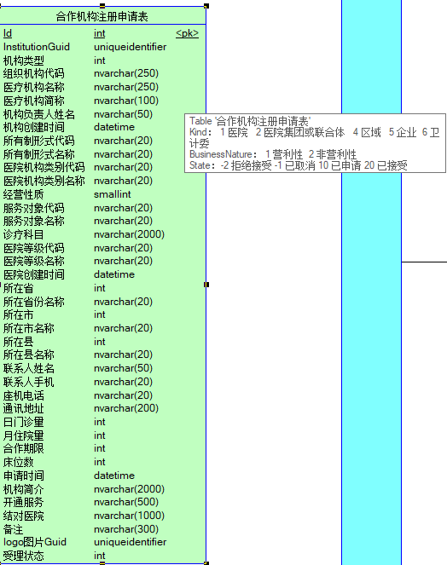

12年的ui，不知道现在对不对的上。

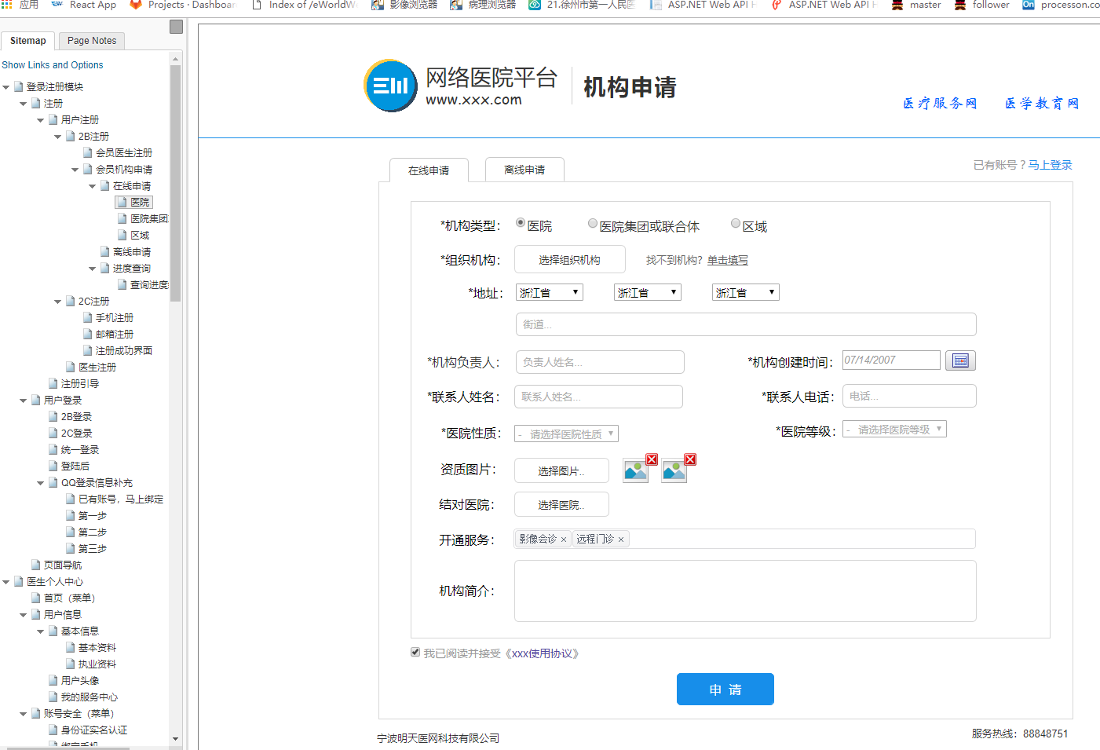

还可以离线注册：

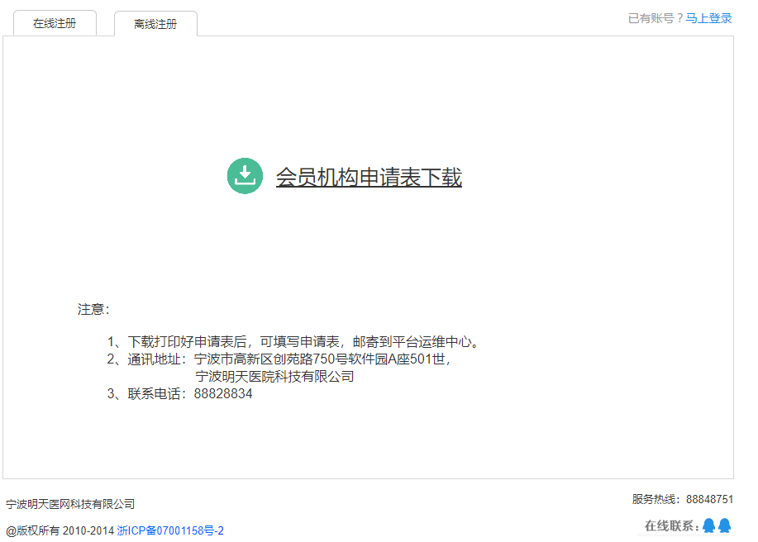

注册后可以用手机查询state状态：

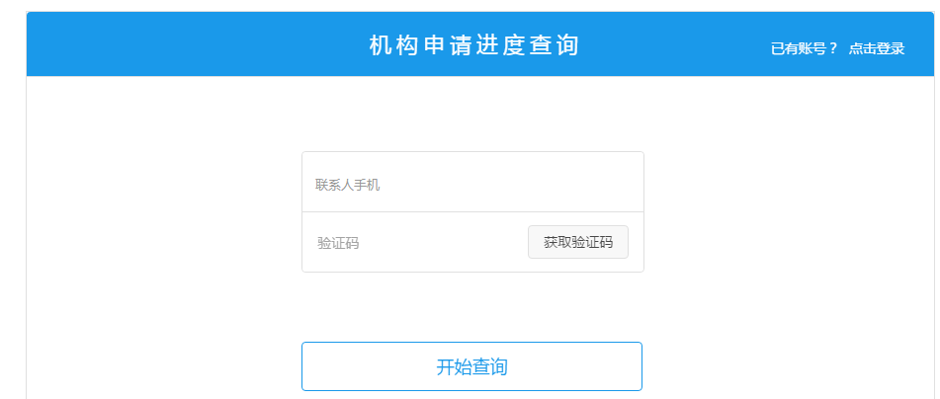

查询结果：

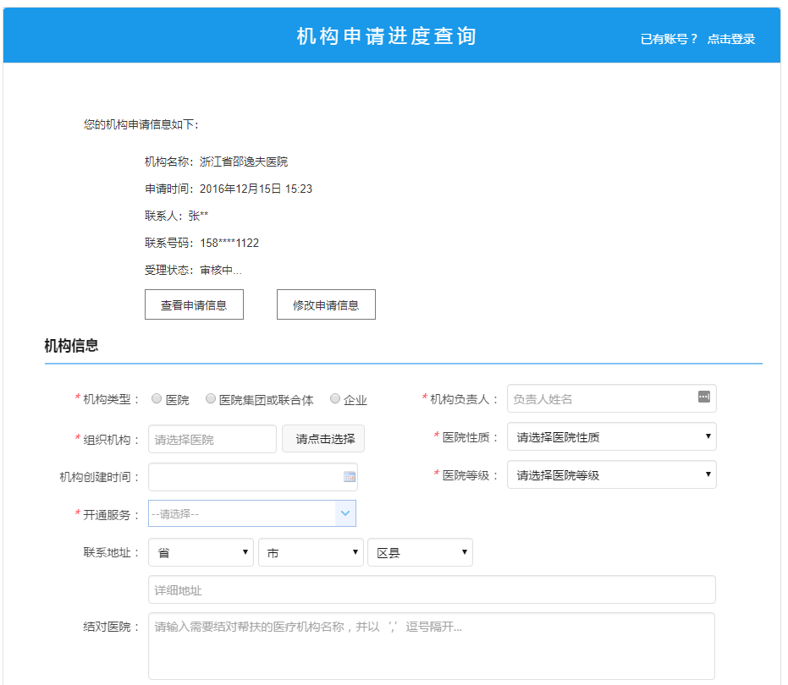

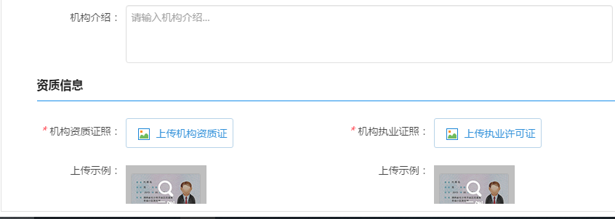

注册成功后写入会员机构表

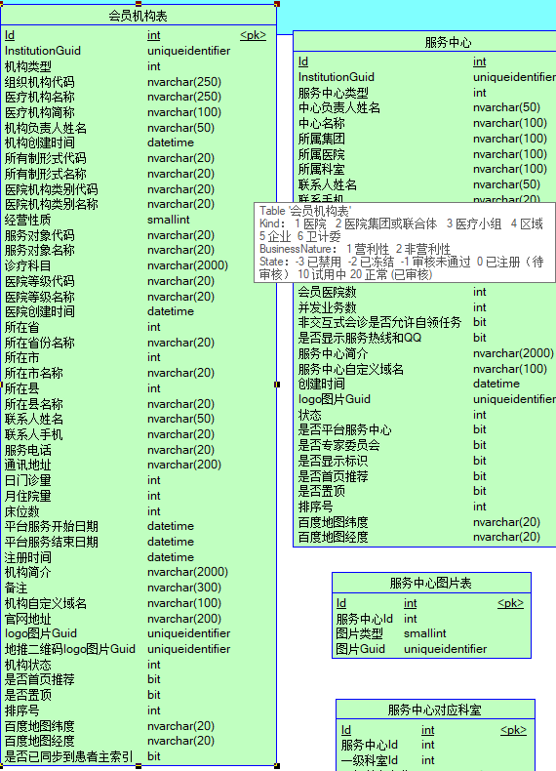

有一个会员机构和平台的签约表：

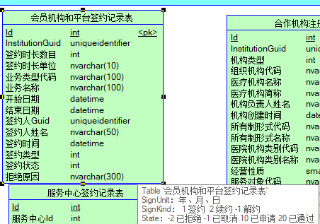

表的数据是这样的形式：

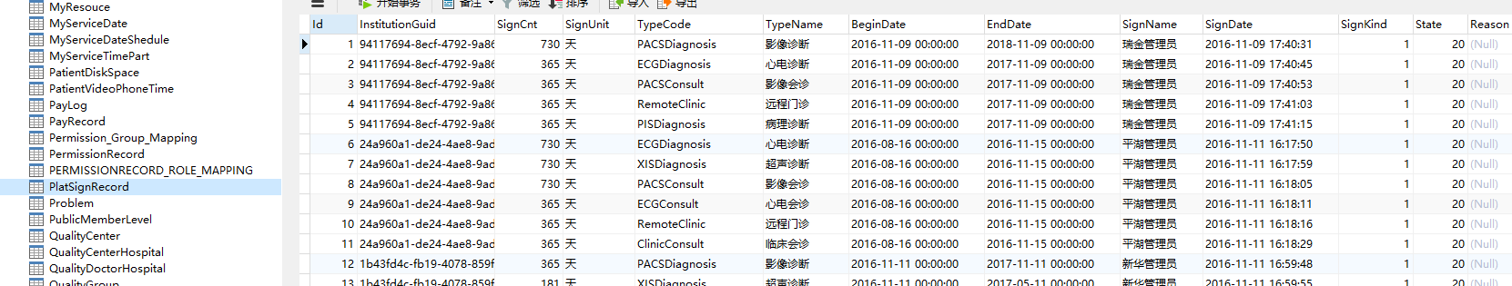

机构再来和服务中心进行签约？

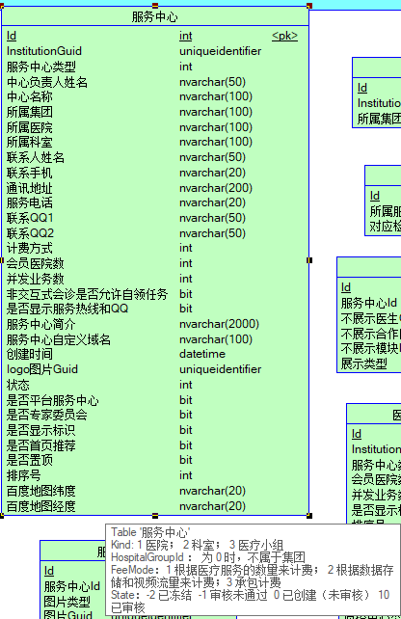

签约记录：

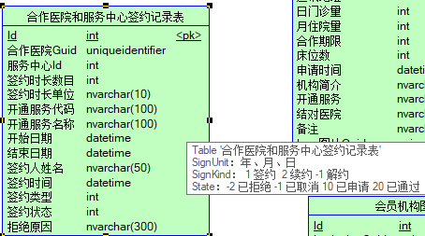

还有服务中心的签约记录，和平台吗：

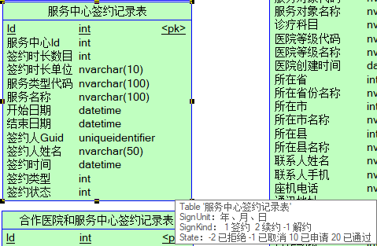

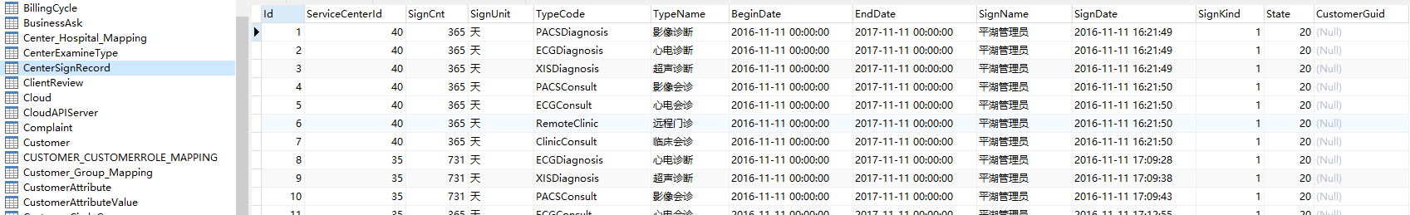

服务中心会对应很多检查类型：

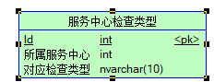

表中的数据：

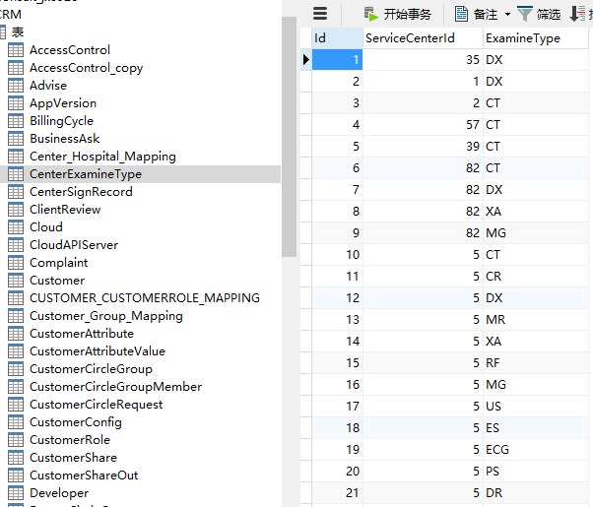

可以查看所有服务中心的：

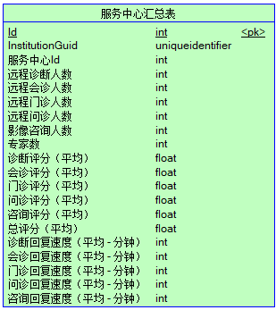

还可以合作医院：

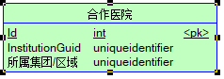

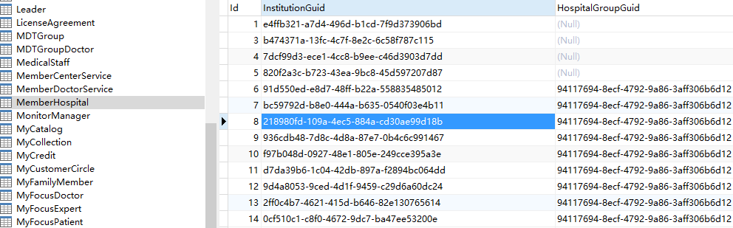

似乎，医院联合体可以组成医院集团，而开设多个服务中心。这样，会员医院及可以入驻到这个大医院集团，而作为会员医院。比方，大医院，类似浙一就可以定位为一个医院集团。

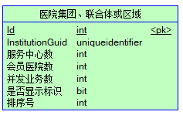

表暂时是空的。

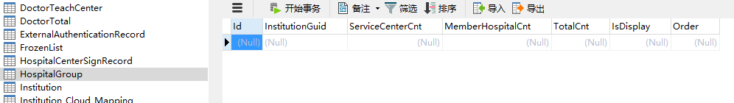

另外在想，和平台签约，是质控去同意吗？

指控中心表：

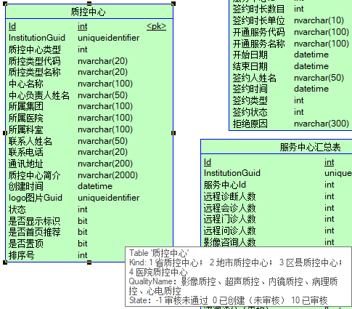

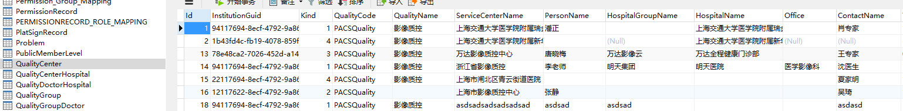

质控中心质控医院:

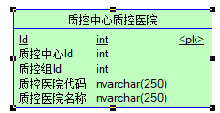

表数据：

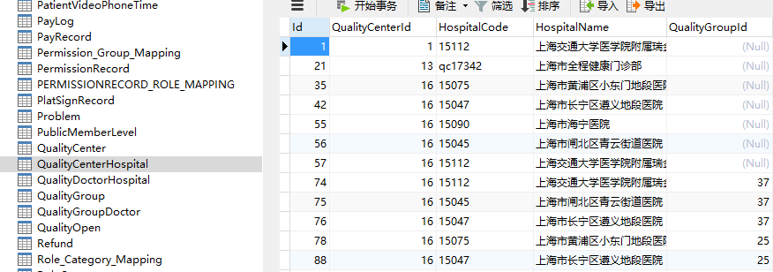

总结起来，应该就是和我做的朋友圈医院，请求，处理，反馈。这样。

比方A请求，B可以接收到请求信息，进行处理，同意或者拒绝，这样对应的，请求的state发生变化，如果是成功了，那对应的，A和B成为了结对的好友关系。

1.2

针对机构的扩展

有一个机构的框框：

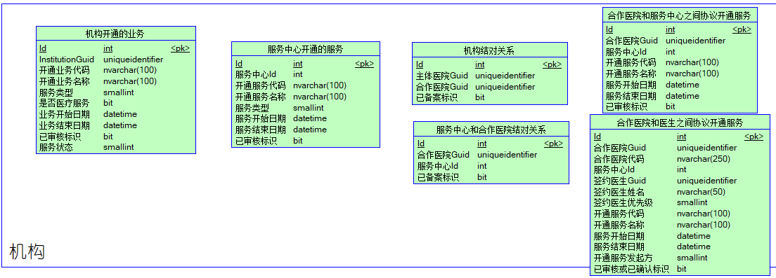

（1）

机构开通的服务

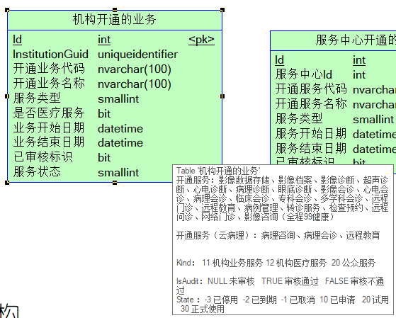

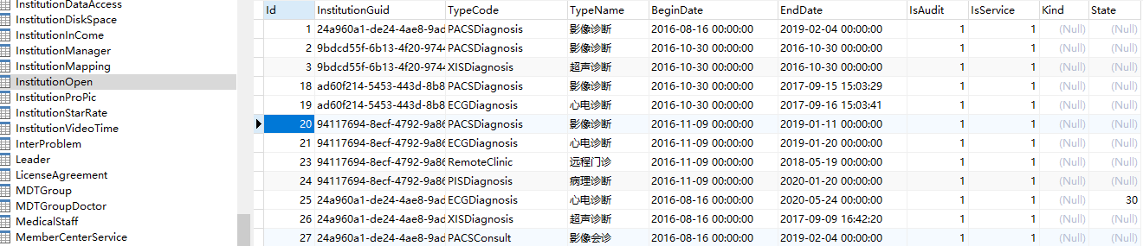

（2）

服务中心开通的服务。

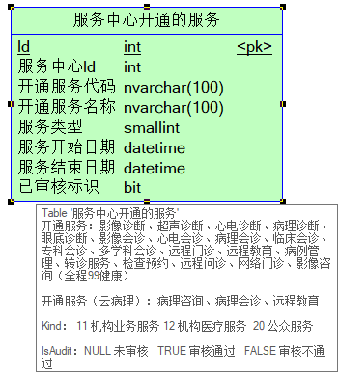

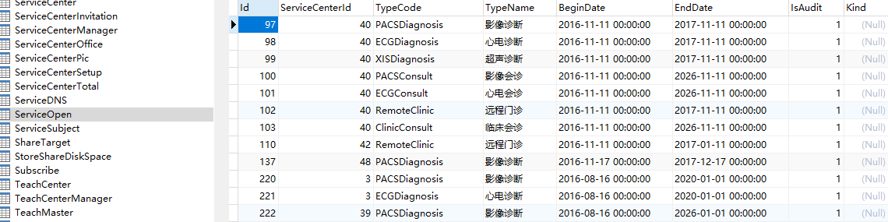

（3）机构结对关系

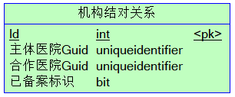

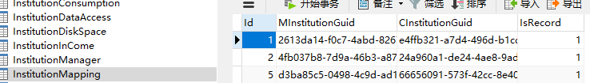

（4）服务中心和合作医院结对关系

类似于好友关系

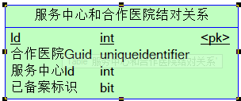

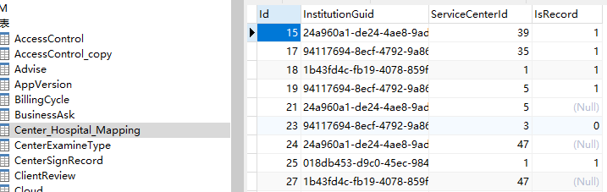

（5）合作医院和服务中心之间协议开通服务

不同医院开通不同服务中心中的多个服务

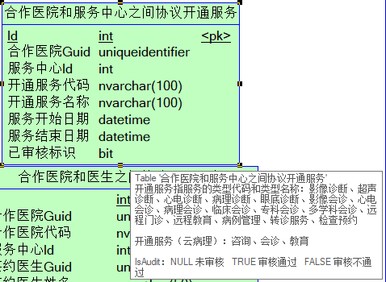

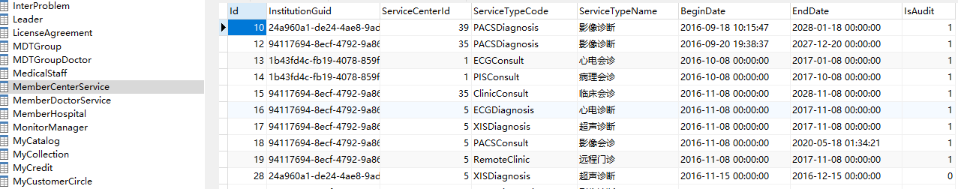

（6）合作医院和医生之间协议开通服务

这里面不但出现了合作医院guid，还有服务中心的id，加上签约医生本身的guid，那就实现了医生，机构，服务机构的多对多对多的，三者之间的关系。也可能，医生和机构是多对一关系，因为医生只在一家医院中，也不一定吧，这里，反正先按照三多关系处理。

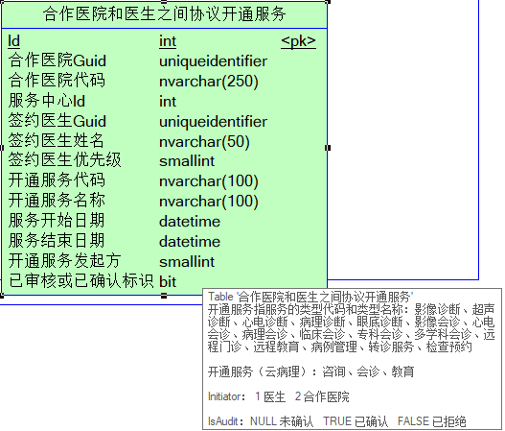

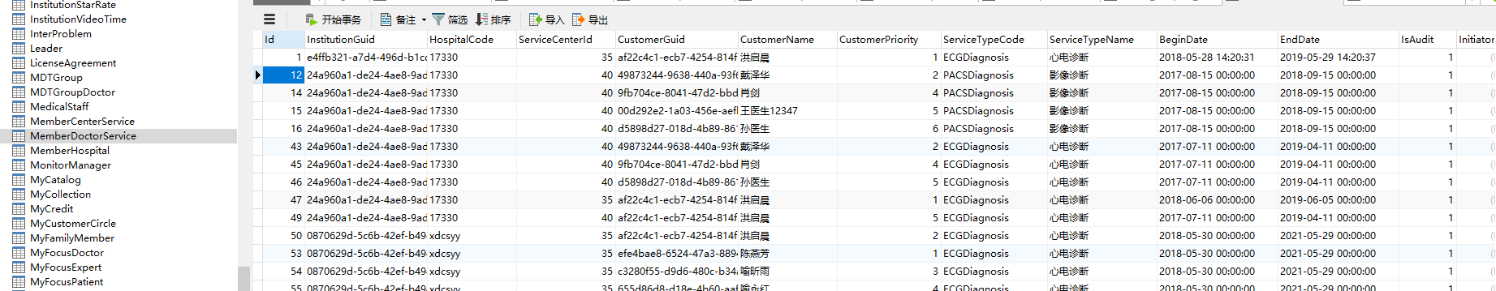

综合下，这里有了不同服务中心赋予不同医院不同的服务内容，而不同医院又赋予不同医生各式服务。是这样吗？

1.3

服务中心专家邀请名单表

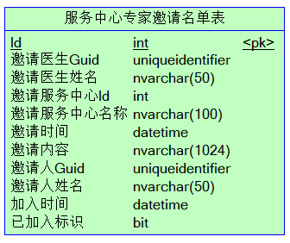

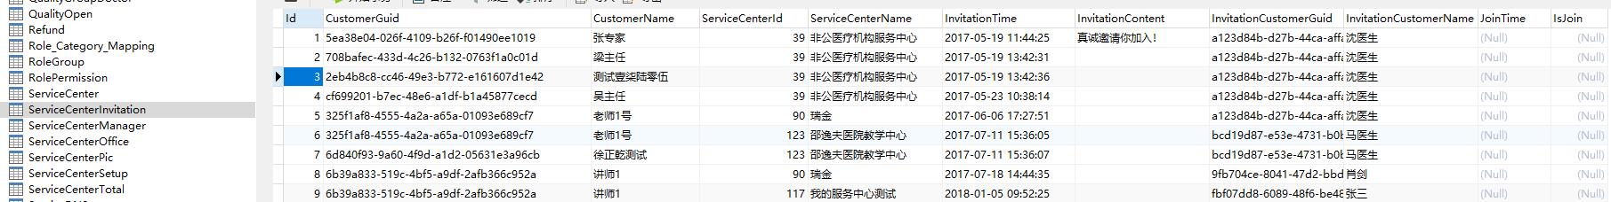

这样就是医生会服务机构多对多的关系，而跟医院没有关系了。可能这是早期版本。

1.4星级评定和会员信誉

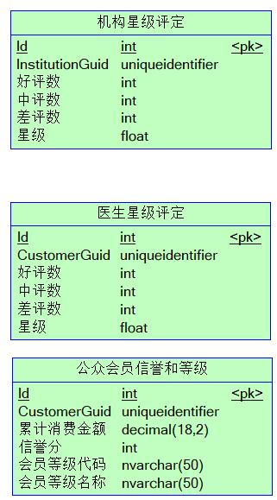

1.5 我的分享

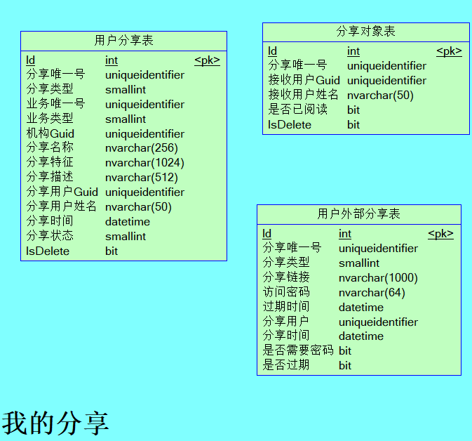

1.6 我的订阅

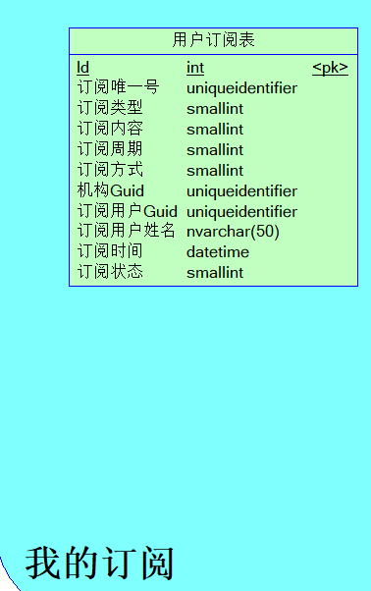

1.7 朋友圈（我已经做了）

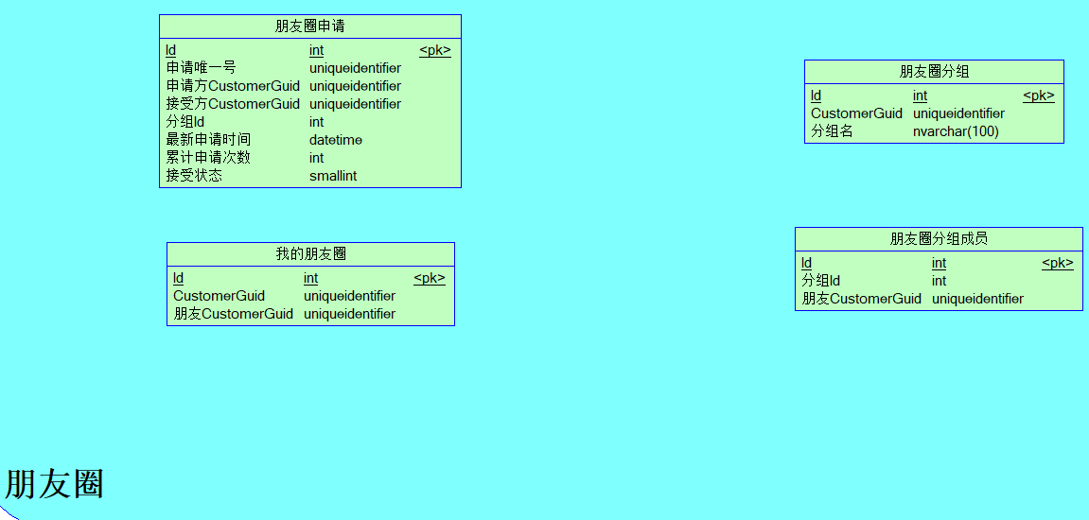

2.

前面是医院和服务中心，接下来就医生，其实也是类似，我自己的猜想，就是医生所属的医院，比方给ABCDE五个服务中心签约，那么医生就可以申请成为这5个服务中心的签约医生，并对应比方15个科室，根据自己的实际情况申请其中的5的，然后就等待审核，一旦审核通过了，该医生就可以去抢单对应的服务中心的所有申请单子了。比方门诊啊，会诊啊，还分心电啊，影像啊。这样。

这些都是我自己的想法。

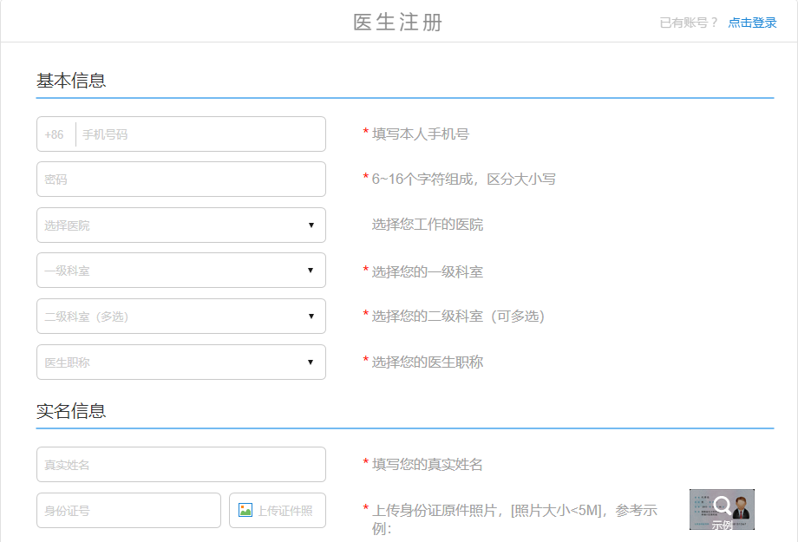

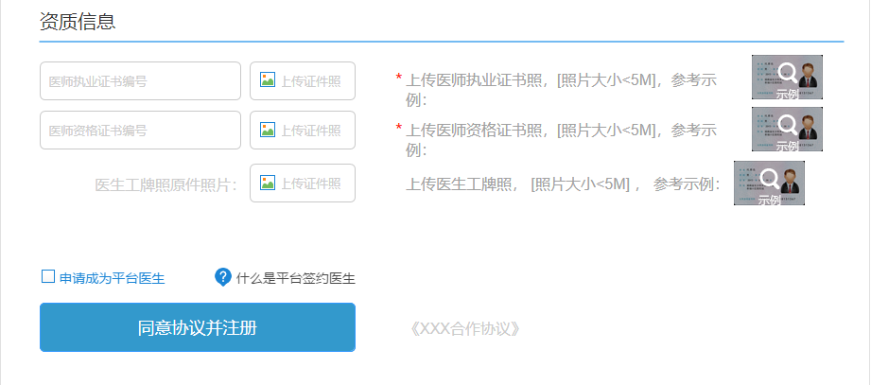

医生个人中心：

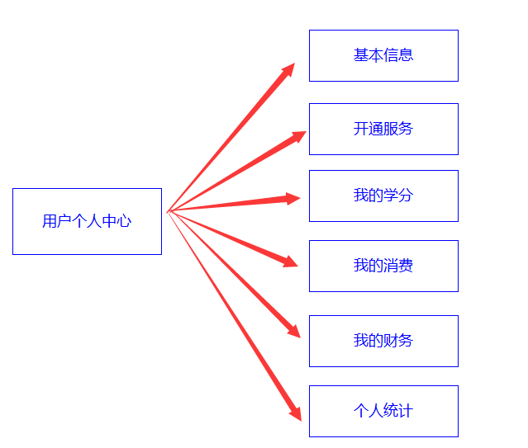

页面：

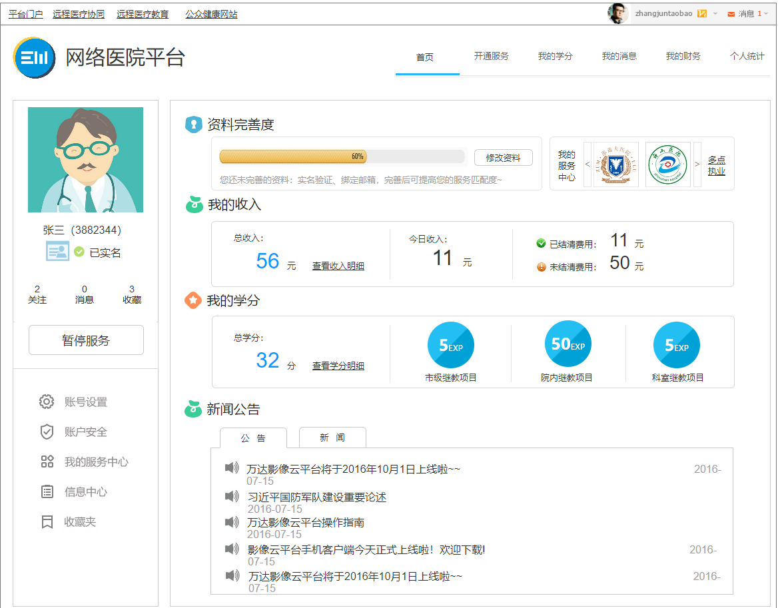

用户信息的更改：

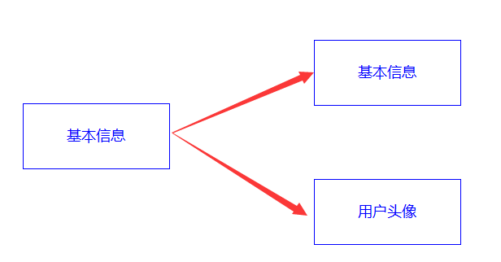

（1）基本资料

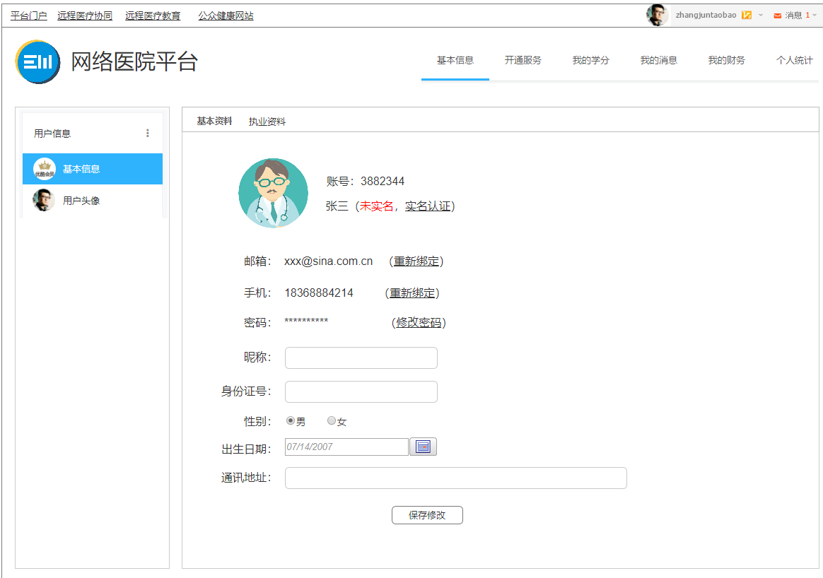

（2）执业信息

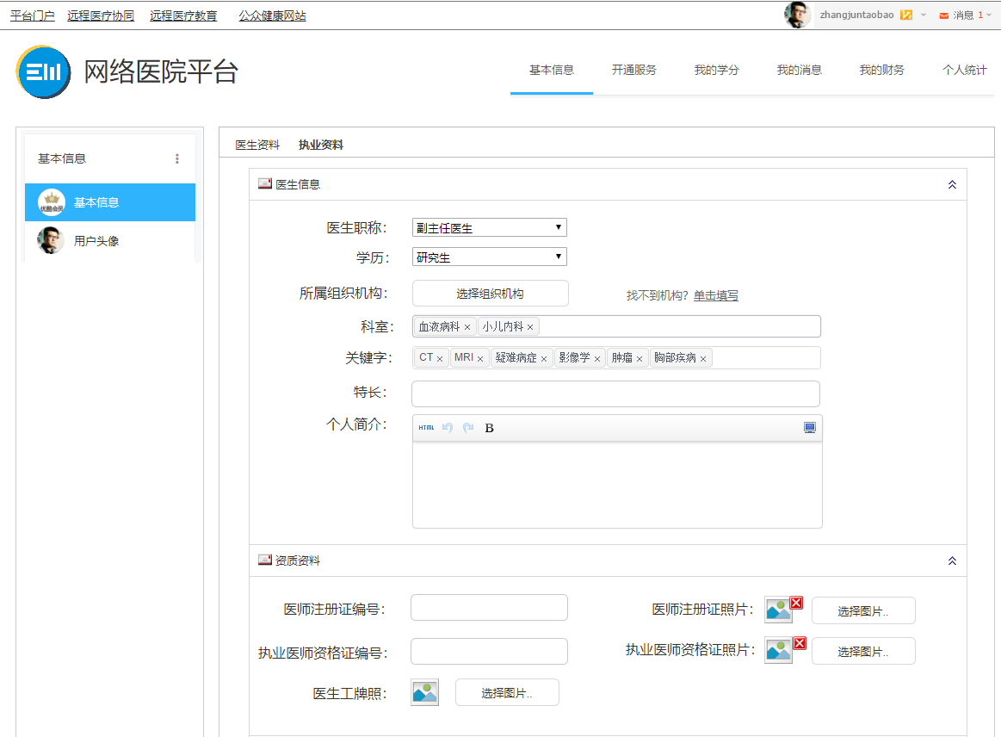

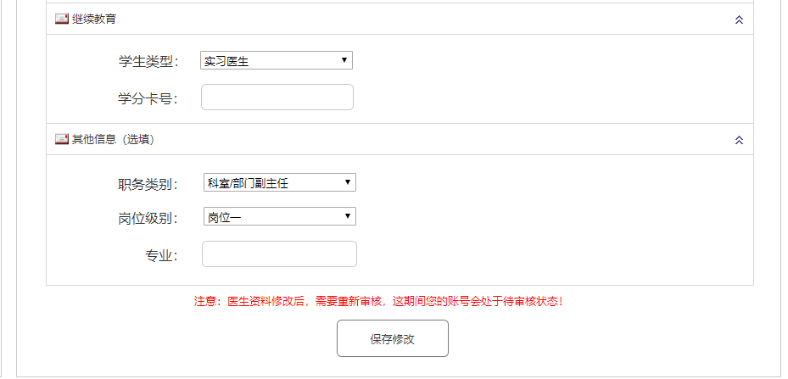

（3）用户头像

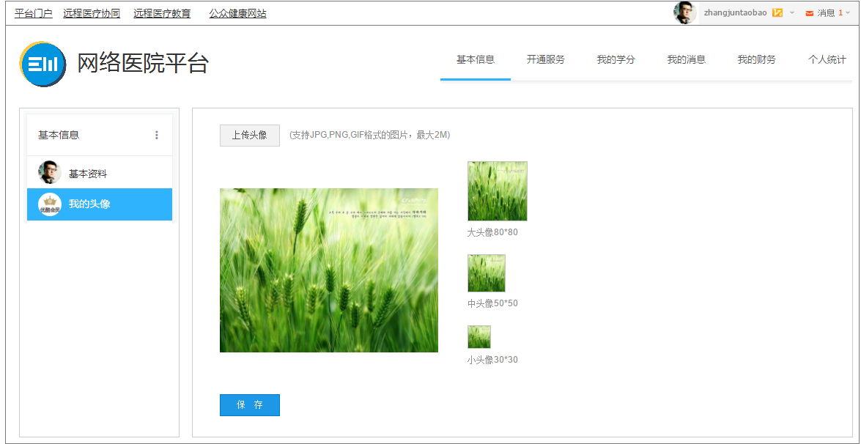

（4）我的服务中心

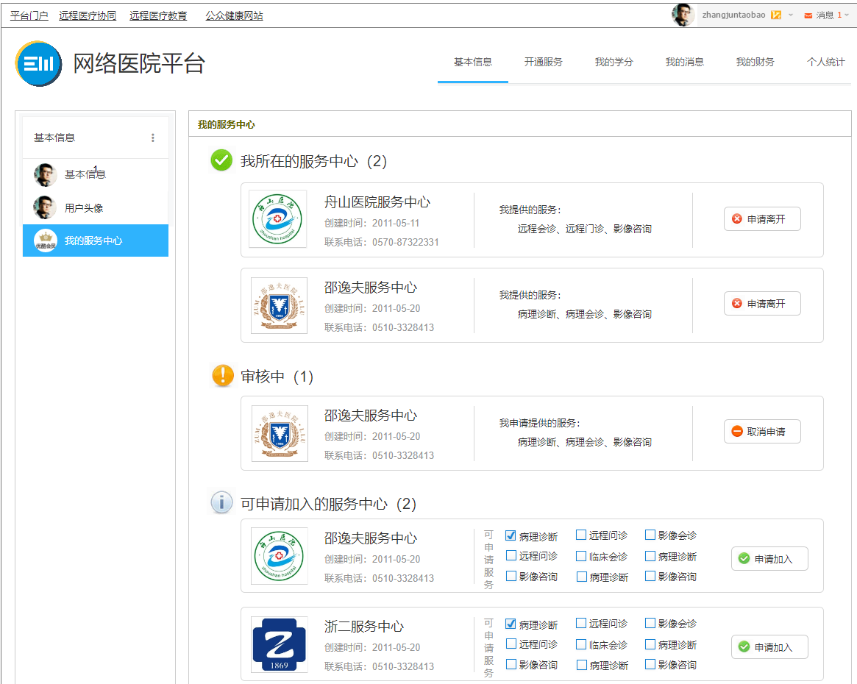

从上面的图看，我所能签约的服务中心列表，应该是在我的后台信息中显示的，而我，也就是医生，可以根据自己的实际情况去申请。

账号安全：

（1）身份证实名认证

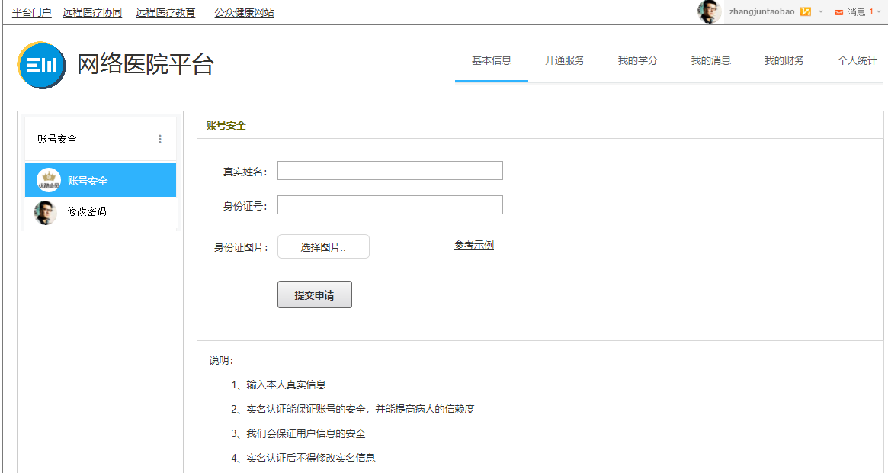

（2）绑定手机

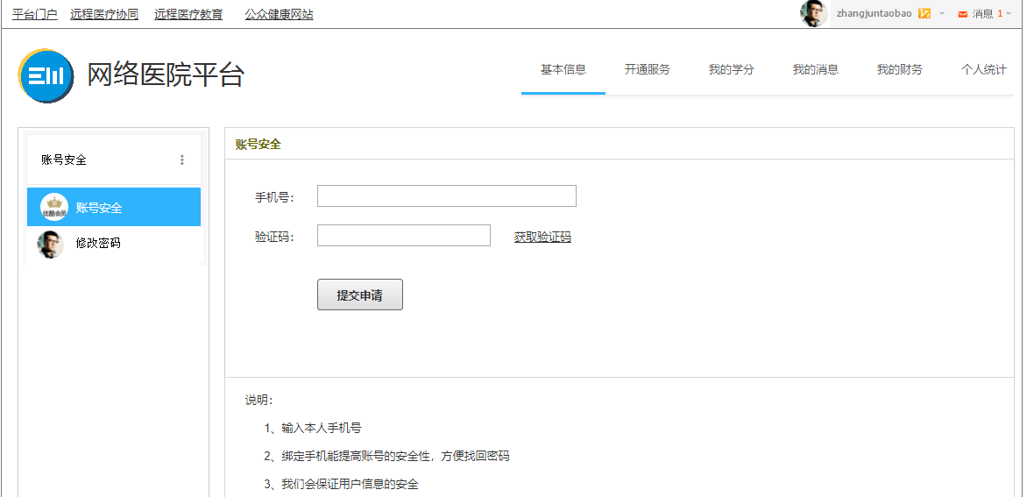

开通服务：

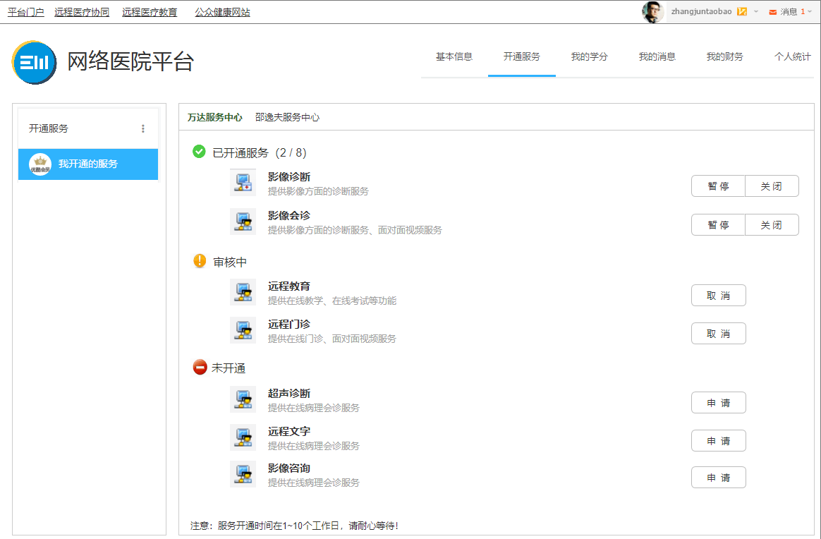

开通服务：

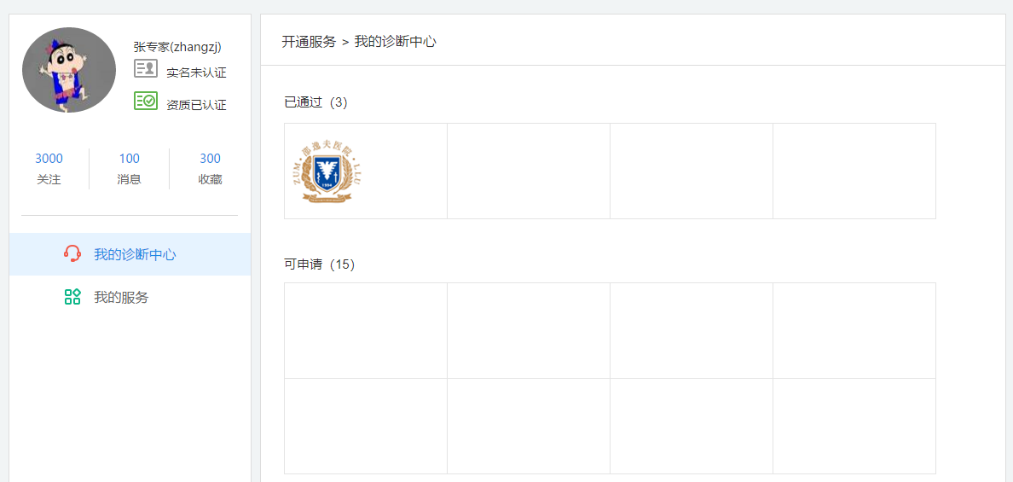

我的学分：

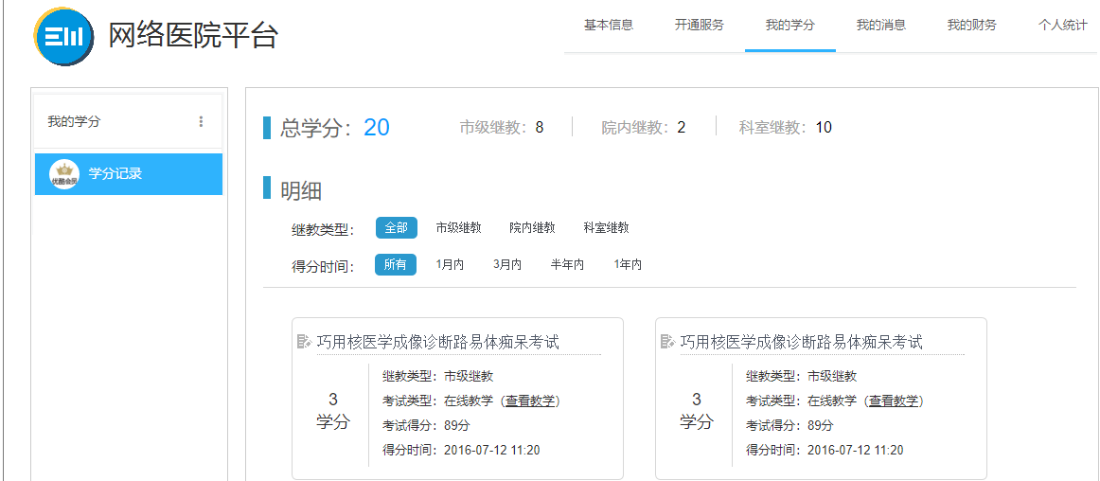

我的消息：

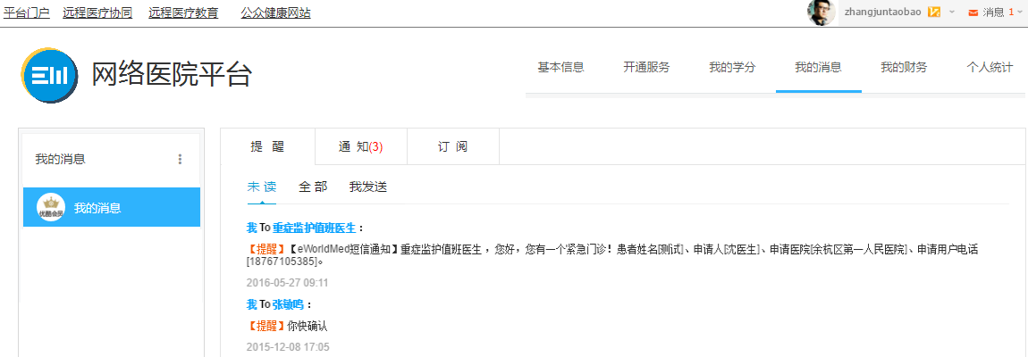

我的收入：

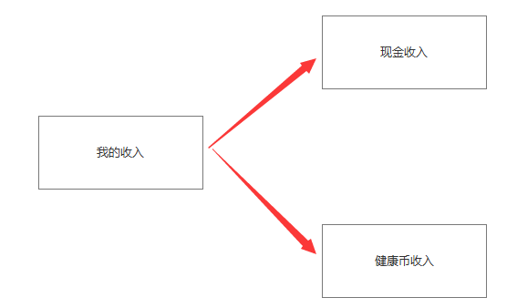

我的账户：

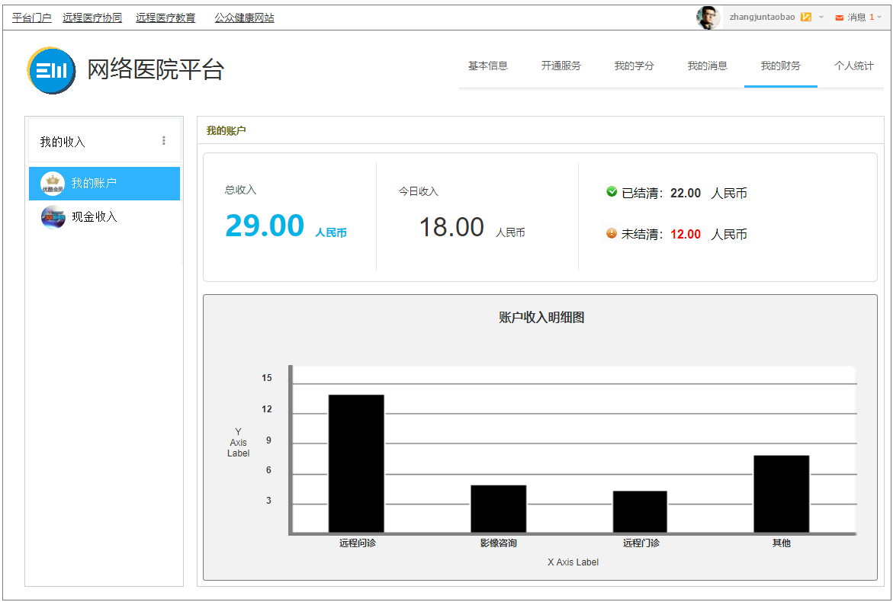

收入明细：

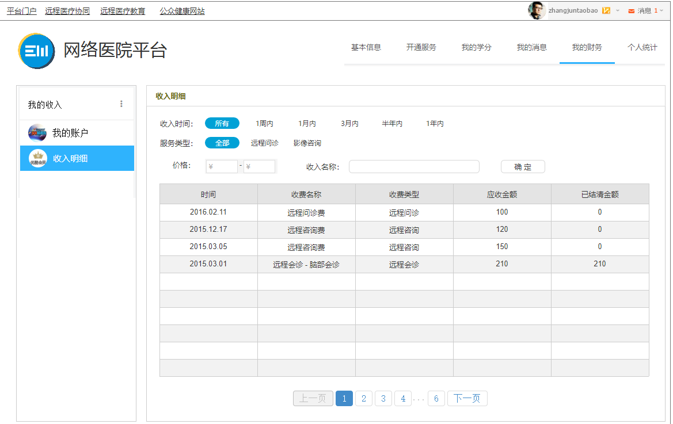

服务记录：

(1)服务汇总:

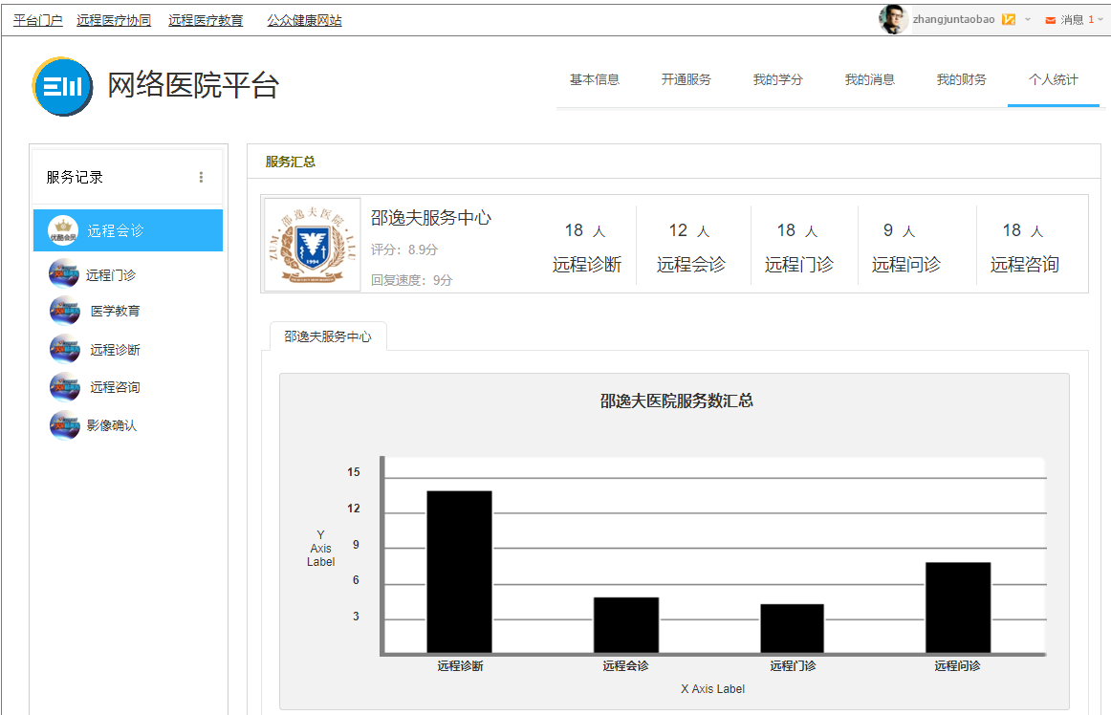

(2)服务记录

a.表格

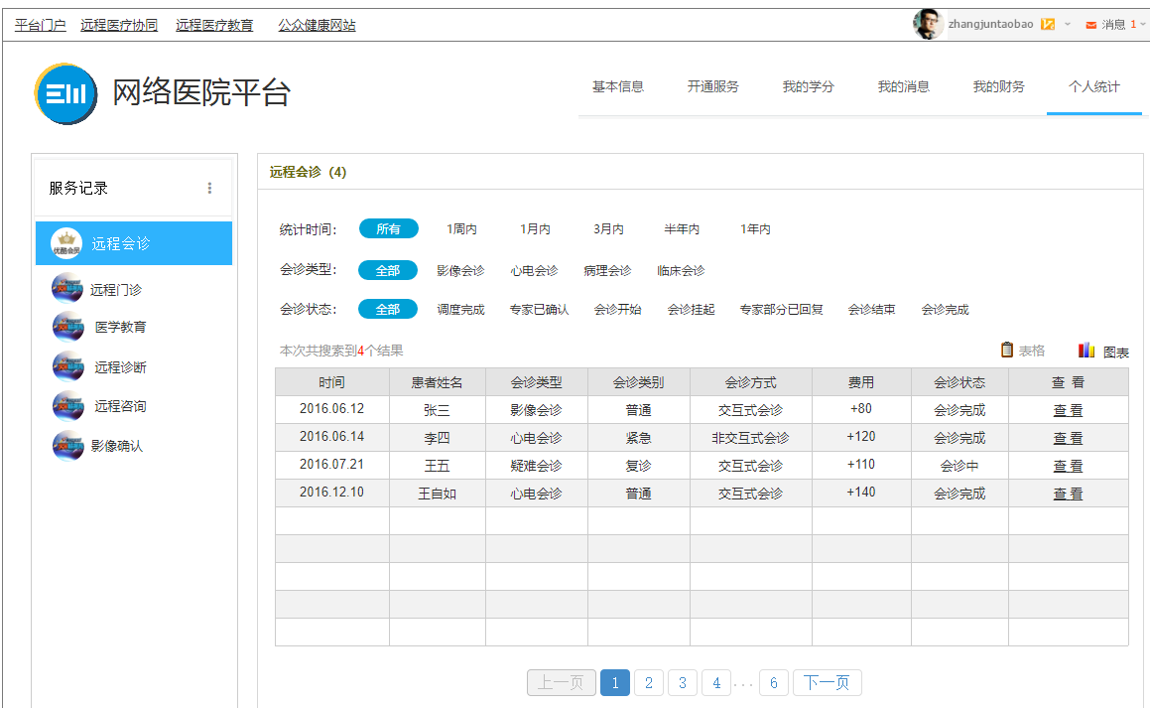

b.图表

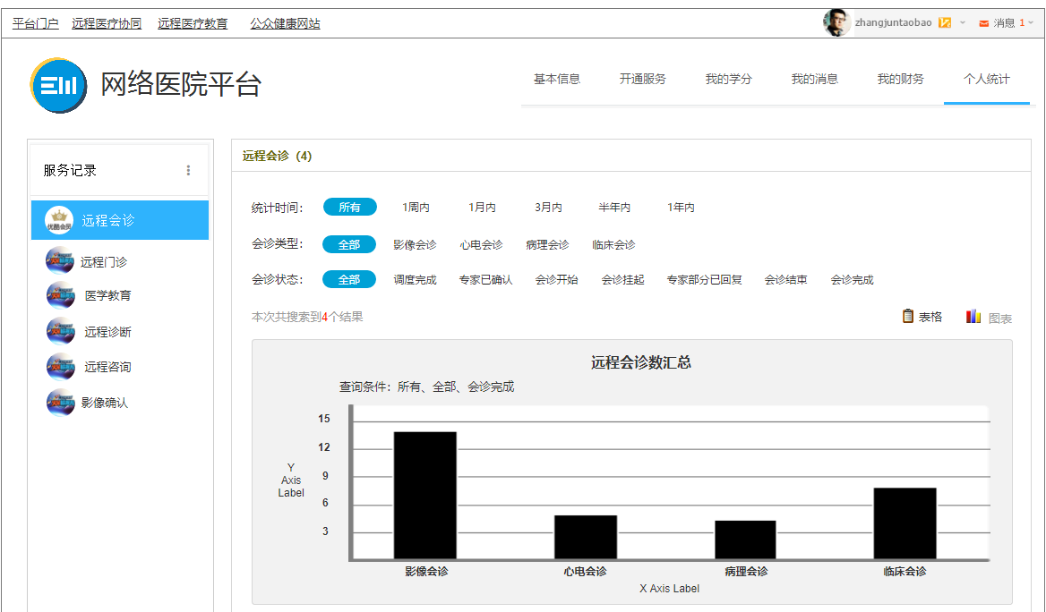

其他一些关注的课程啊，服务中心啊，专家啊，联系人（好友系统），关注啊，都不列举了。感觉是附属功能。

另外是大众版的，现在似乎没有开始做，全是d对d的。

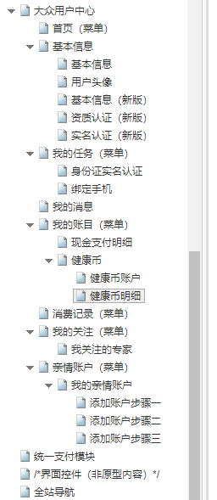

又看到一版的账户管理，讲不定是新版。

首页：

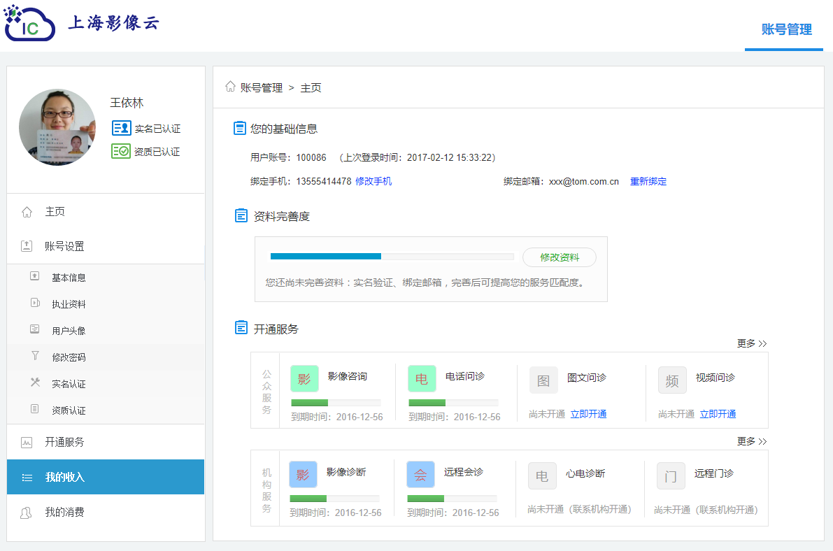

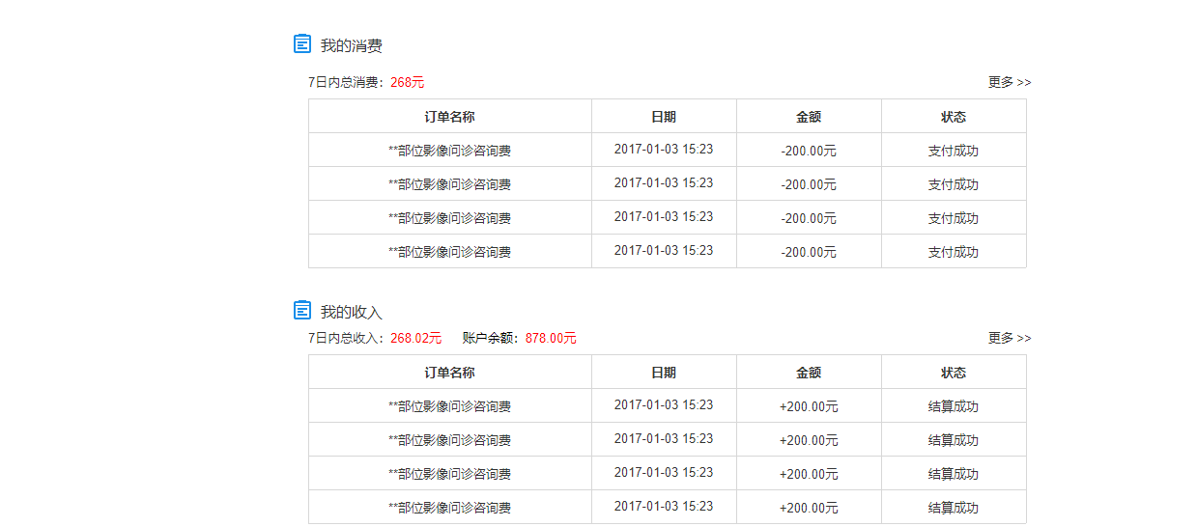

我的服务中心：

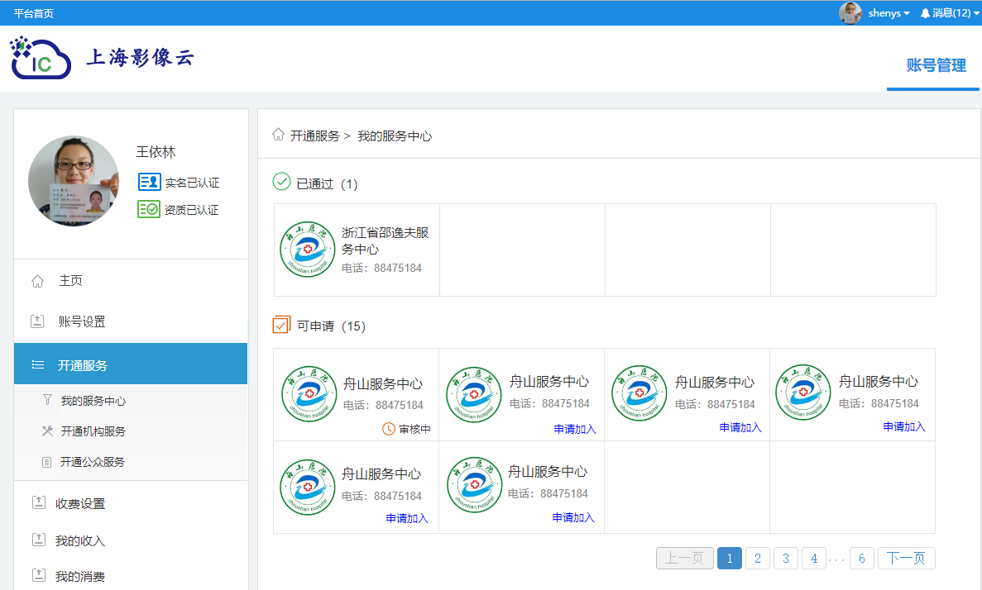

开通机构服务：

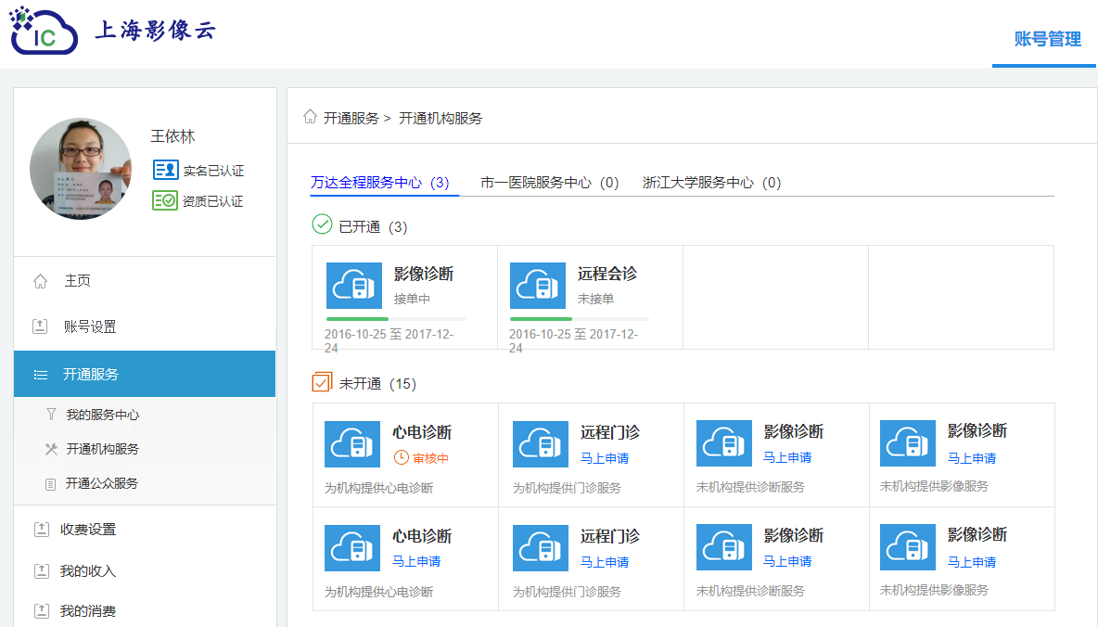

（1）没有服务中心的情况

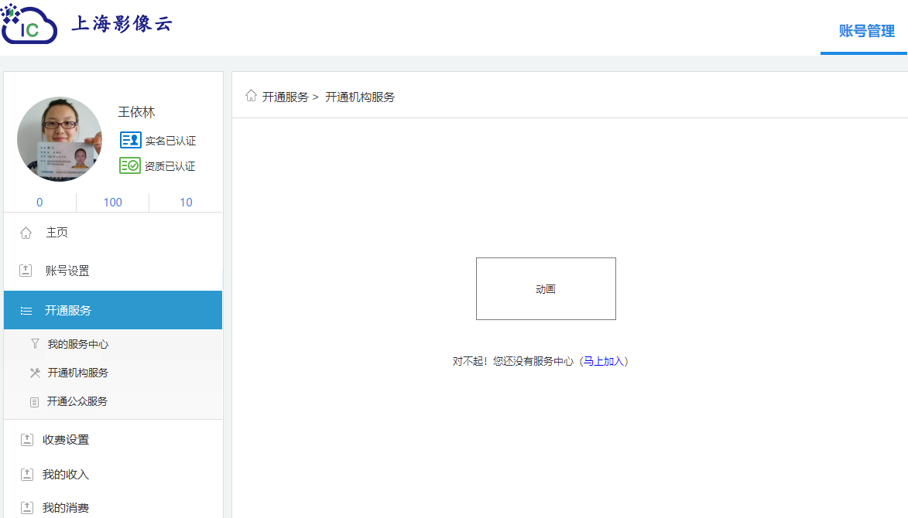

（2）申请开通

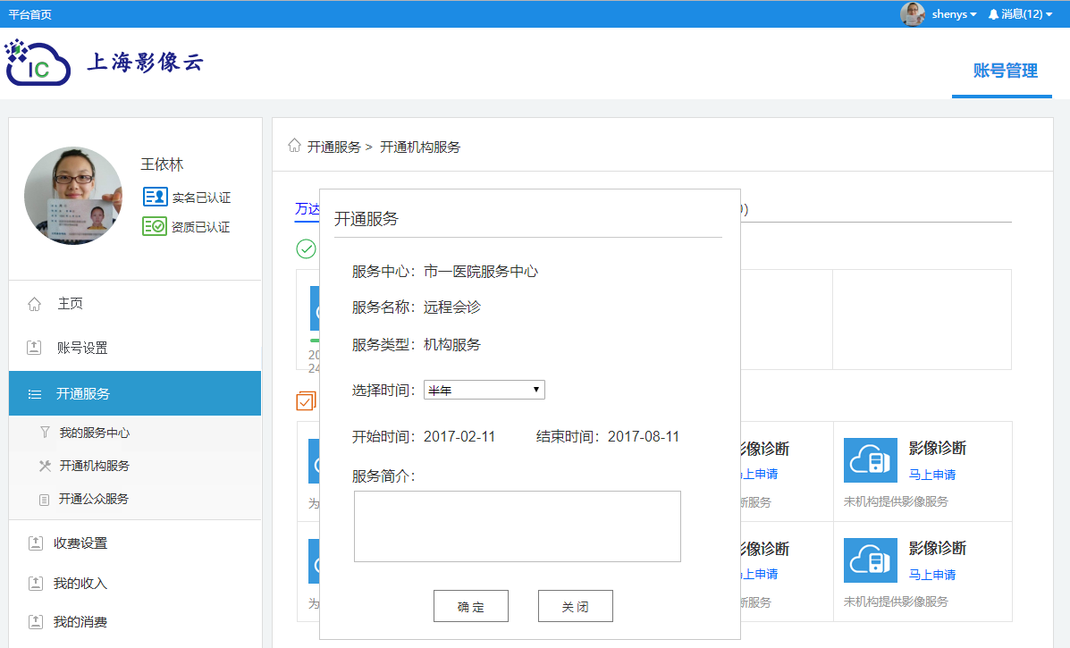

开通公众服务：

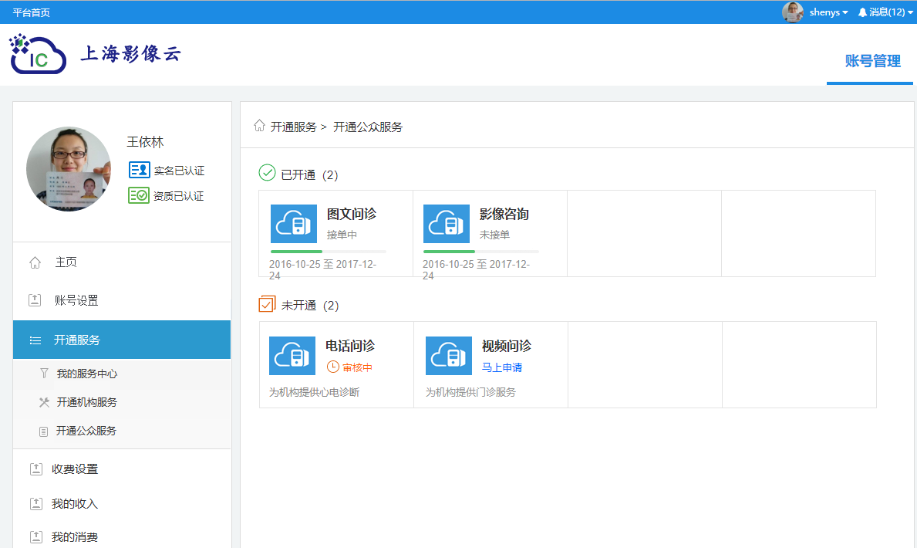

后台运营管理系统：

（1）服务管理

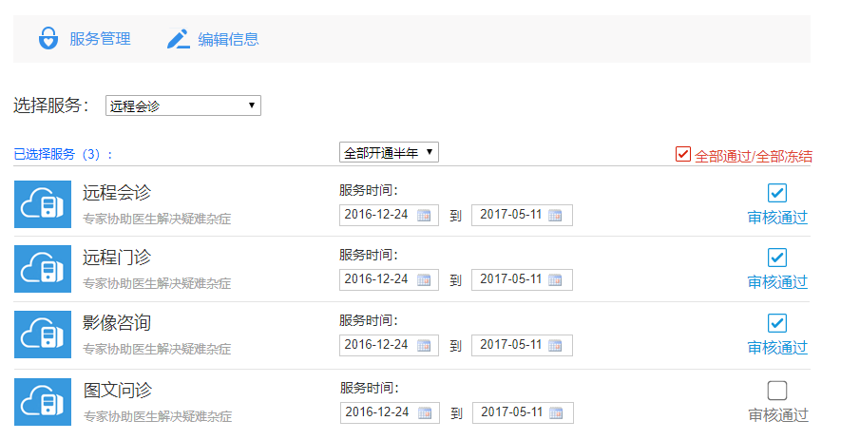

（2）角色管理和权限管理

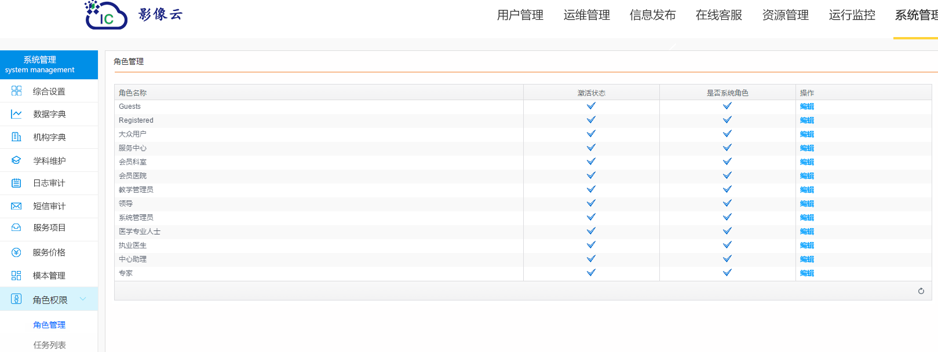

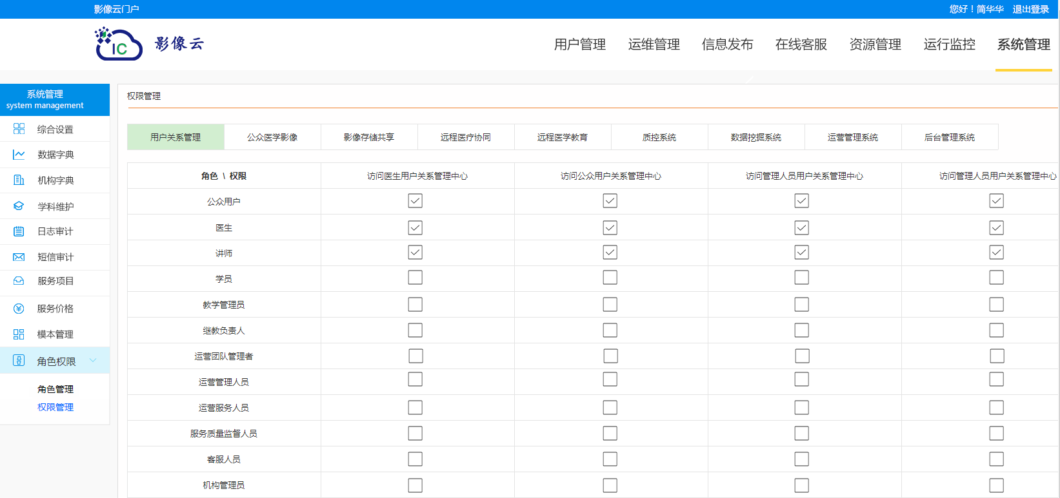

（3）云服务器

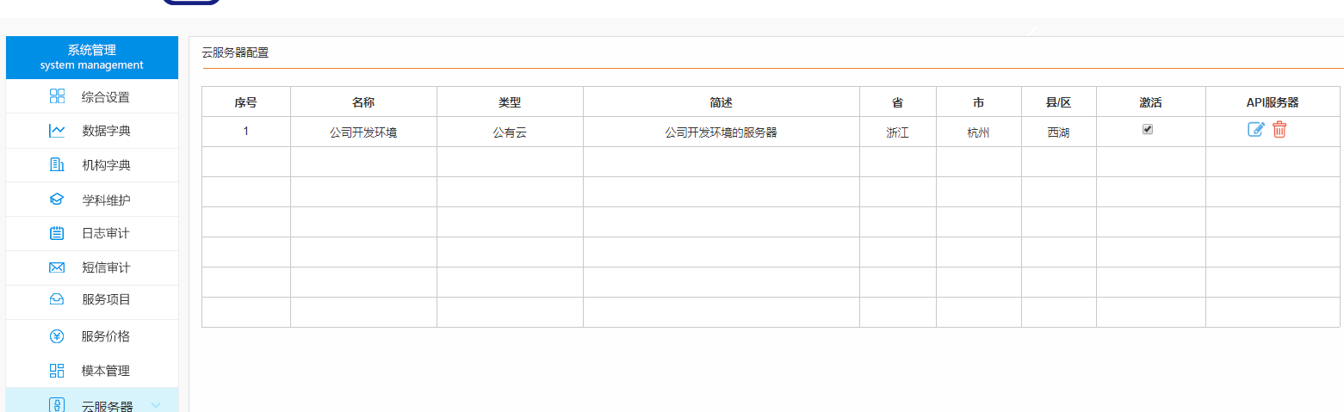

编辑：

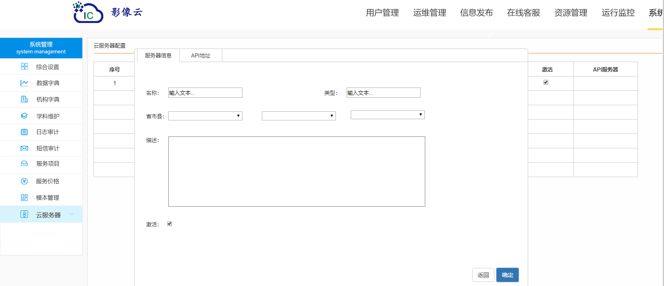

API地址：

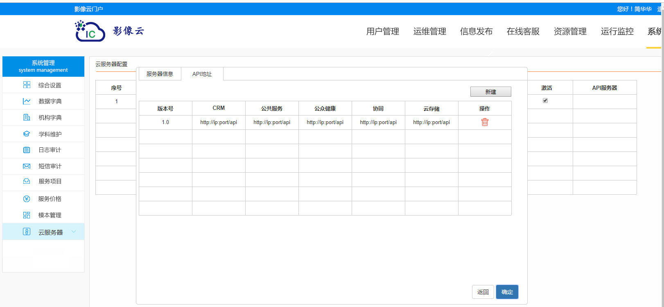

接下来看看和医生相关的数据库表：

会员医生表：

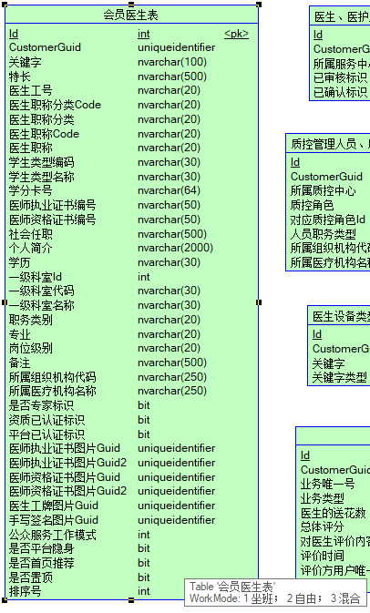

还有个是customer，是顾客呢，还是说用户表，但目前存的也都是医生的信息。因为我根据用户的guid，关联的都是这张表。

感觉是医生上传了各种医生执照这种专业信息后，才成为了会员医生。

而且，之前我写的，针对医生朋友圈的接口，也都是CustomerCircle，而不是DoctorCircle。

但数据库中也有当初打算打算做成的DoctorCircle的痕迹。



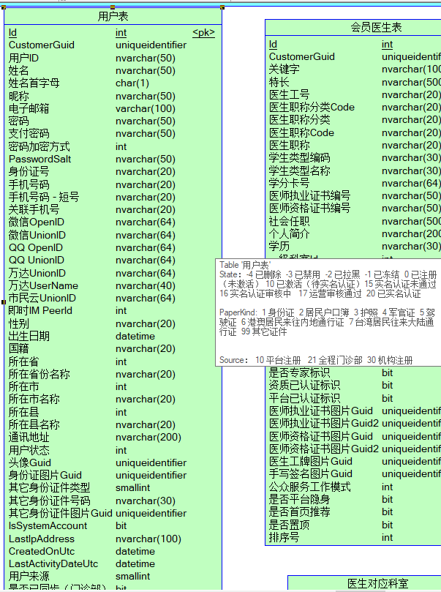

医生对应科室：

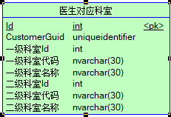

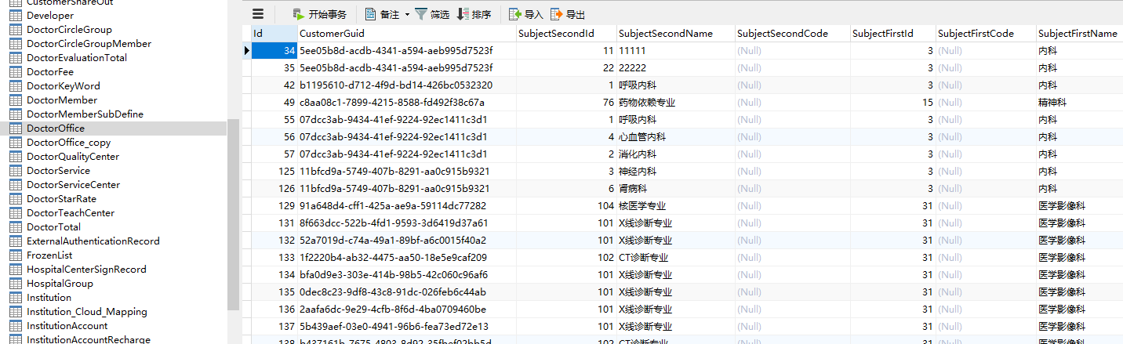

医生所属服务中心：

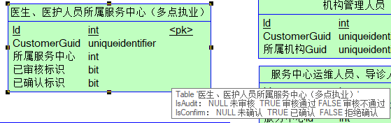

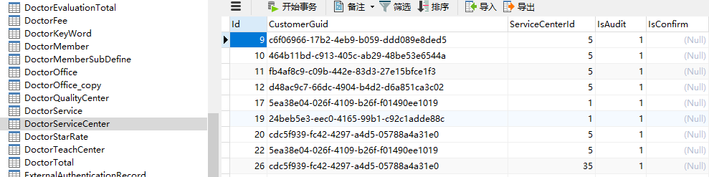

医生设备类型、擅长部位、擅长疾病关键字：

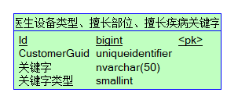

针对医生的医生评价表：

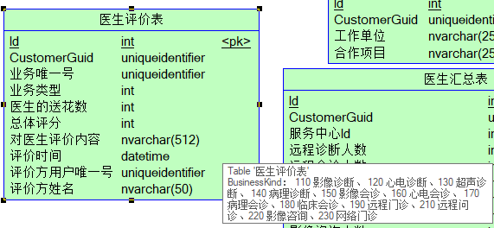

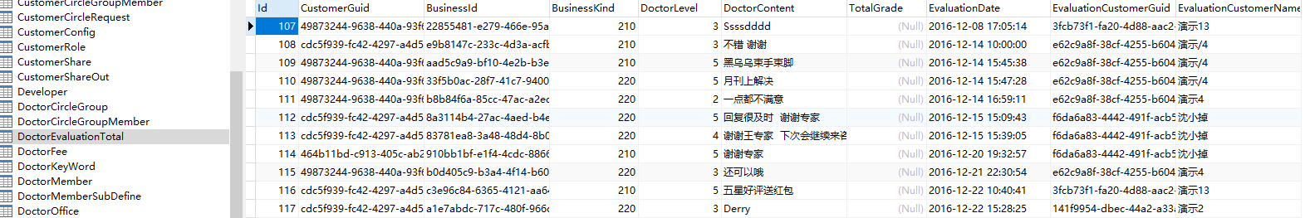

医生汇总，统计表：

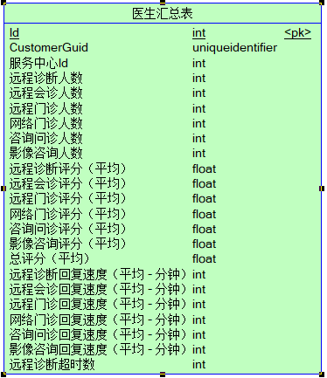

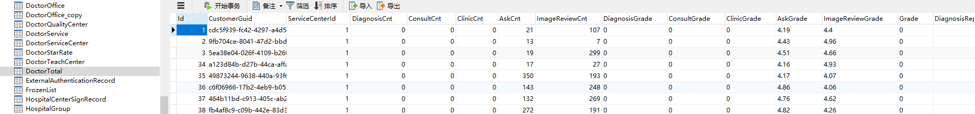

质控管理人员、质控人员、质控联系人（多点执业）：

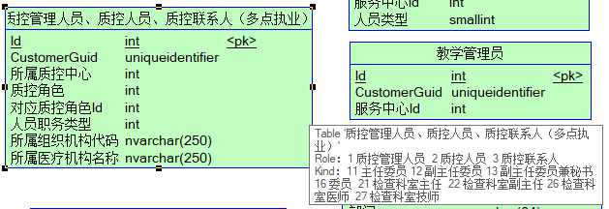

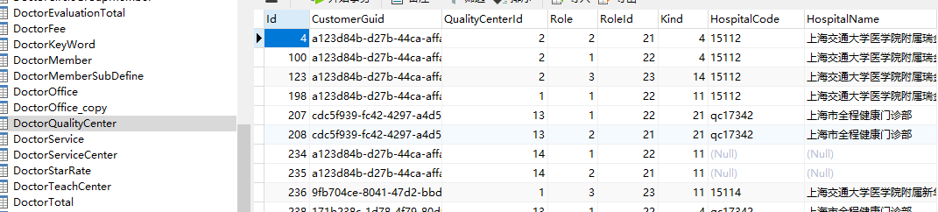

机构管理人员：

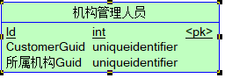

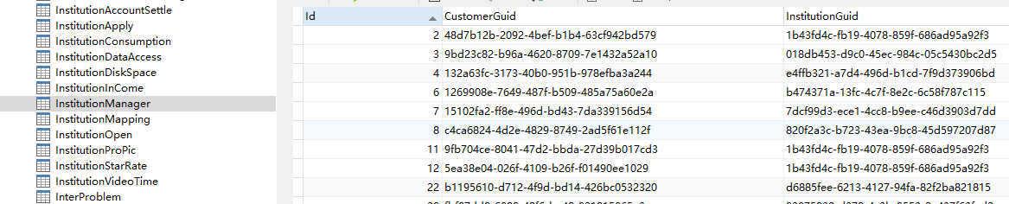

MDT专家组，应该是专家会诊，是否拥有这个资格。

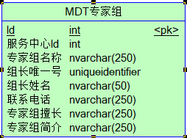

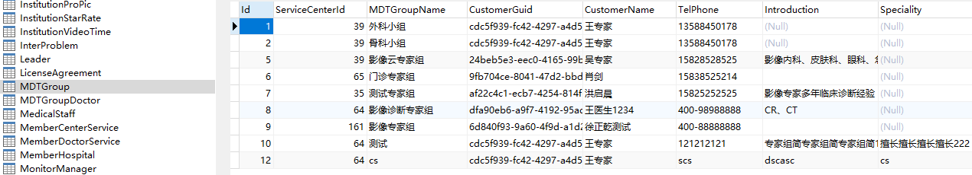

MDT专家组成员：

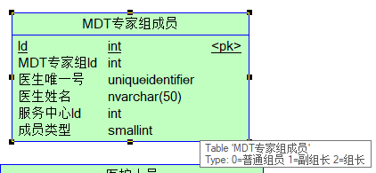

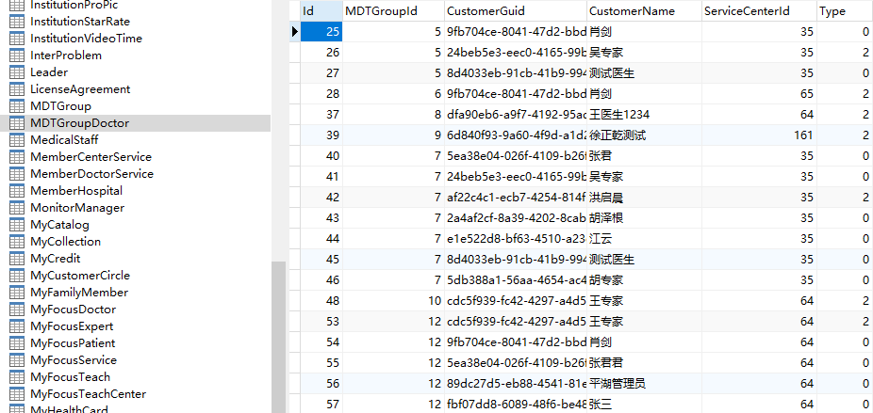

3.

角色和权限

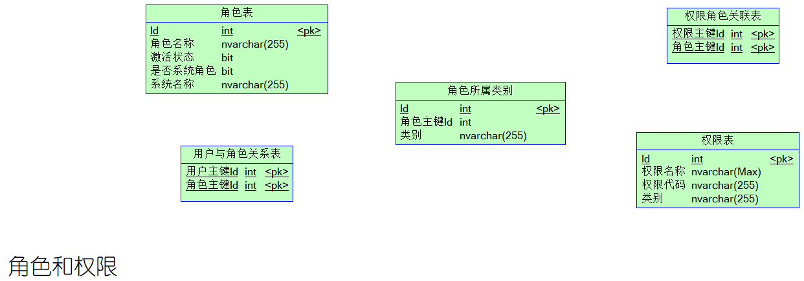

（1）角色表

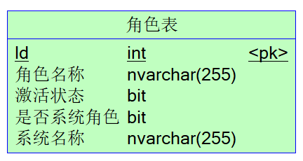

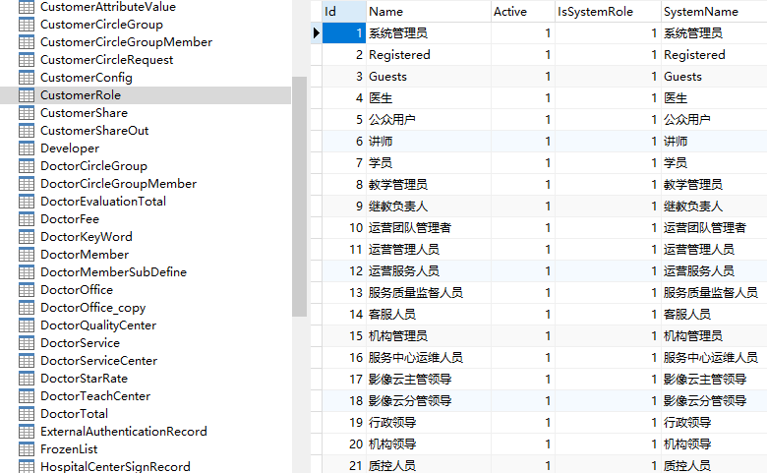

（2）角色所属类别

用了上面（1）表当中的CustomerRole_Id字段，也就是外键表，一对多关系了

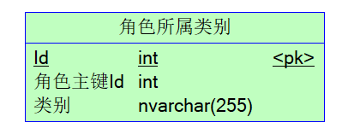

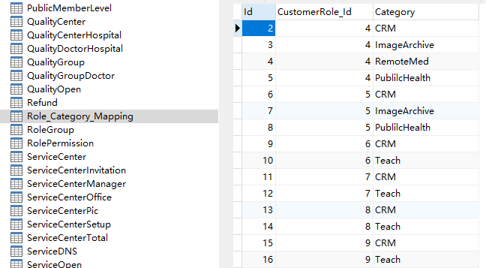

（3）用户与角色关系表

多对多关系来了

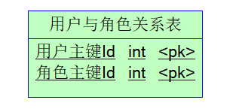

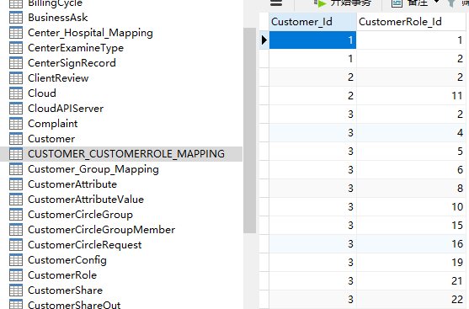

（4）权限表

目前一共182个权限

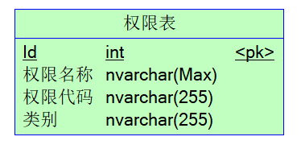

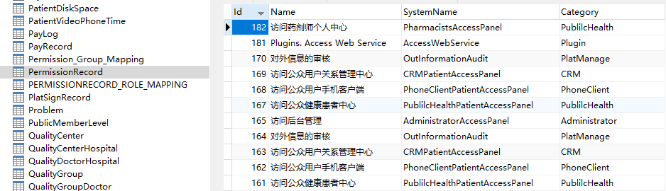

（5）权限角色关联表

多对多关系。

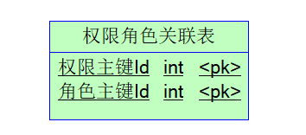

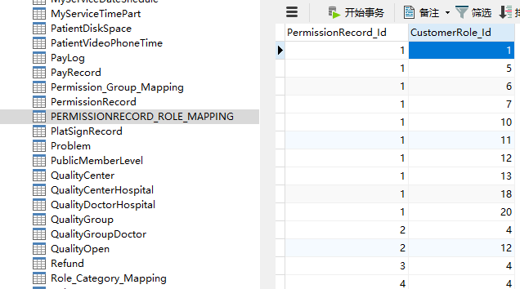

4.

角色分组和权限

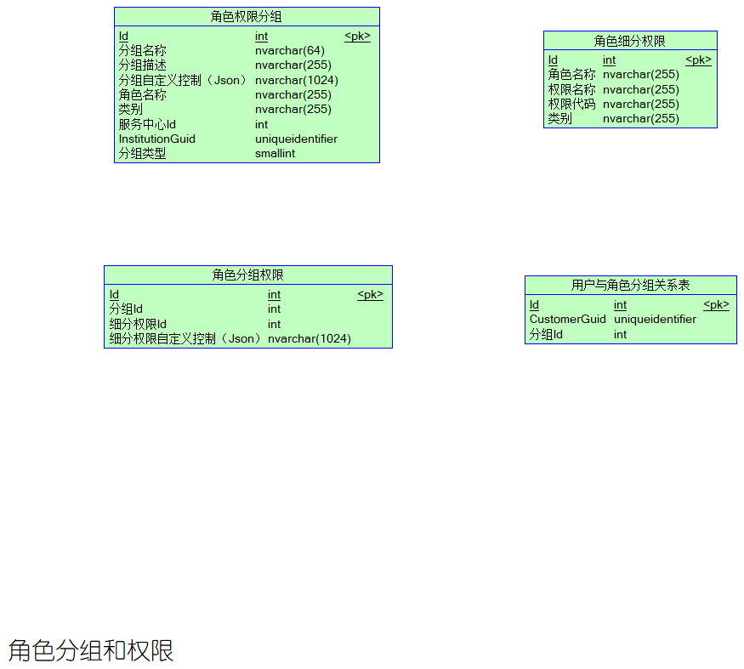

（1）角色权限分组

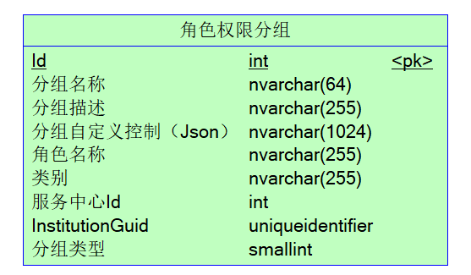

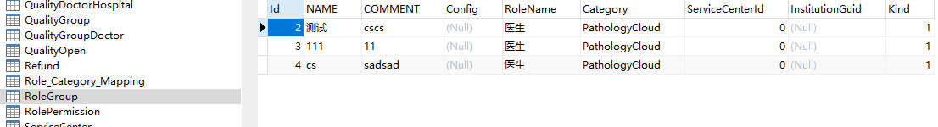

（2）角色分组权限

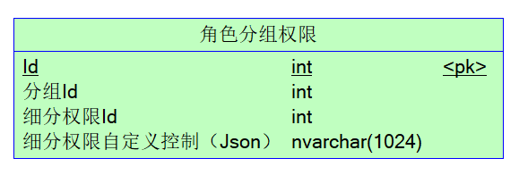

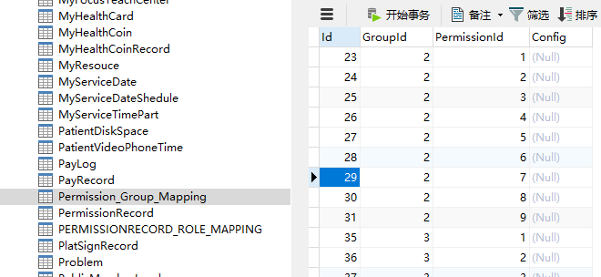

(3) 角色细分权限

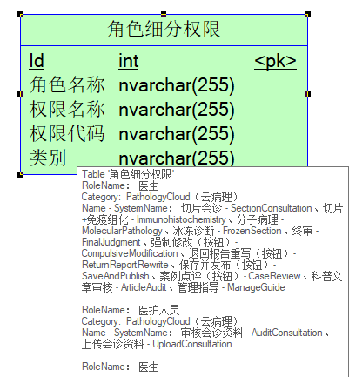

RoleName： 医生

Category: PathologyCloud（云病理）

Name - SystemName： 切片会诊 - SectionConsultation、切片+免疫组化 - Immunohistochemistry、分子病理 - MolecularPathology、冰冻诊断 - FrozenSection、终审 - FinalJudgment、强制修改（按钮）- CompulsiveModification、退回报告重写（按钮）- ReturnReportRewrite、保存并发布（按钮）- SaveAndPublish、案例点评（按钮）- CaseReview、科普文章审核 - ArticleAudit、管理指导 - ManageGuide

RoleName： 医护人员

Category: PathologyCloud（云病理）

Name - SystemName： 审核会诊资料 - AuditConsultation、 上传会诊资料 - UploadConsultation

RoleName： 医生

Category: PathologyCloud（科研协作）

Name - SystemName：

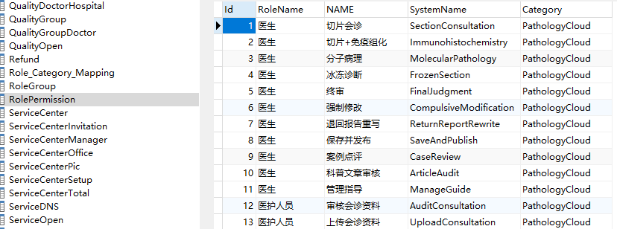

（4）用户与角色分组关系表

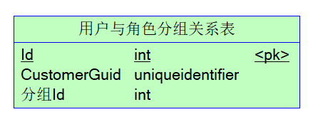

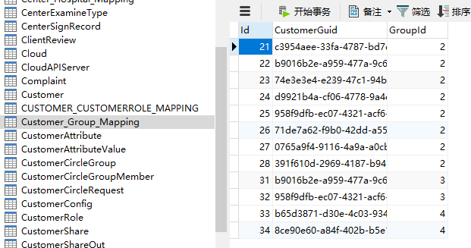

总结，这应该是早期的版本，估计被舍弃了。上面3的三多关系显得正统许多。